실습 5: Queue and Deque

1. 문제 1: 큐 구현

큐를 클래스 사용하여 원형 큐로 구현한다. 클래스 큐를 다음과 같이 정의할 때 구현되지 않은 멤버 함수를 구현하고 실행한 결과와 같이 되도록 코딩한다. 큐의 초기 크기는 3으로 하고 (MAX_SIZE = 3) 큐가 가득 차면 큐의 크기를 2배로 늘려 데이터를 수용하도록 한다.

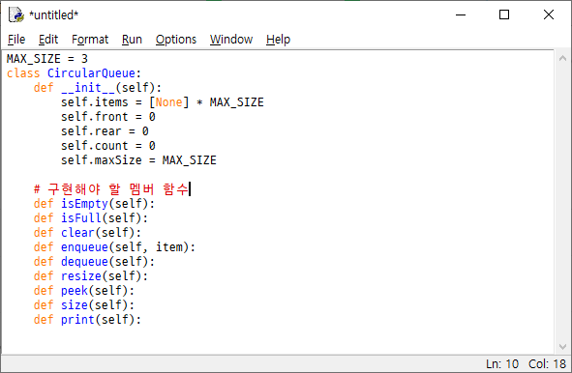

실행 결과

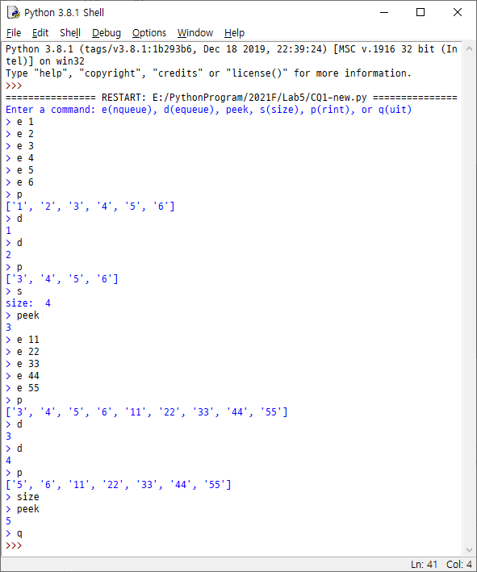

2. 문제 2: 데이터 분류

문제 1에서 만든 클래스 큐를 사용하여 입력 파일 “input.txt”에 있는 데이터를 문자열, 정수, 실수로 분류하여 3개의 큐를 만들어 저장한다. 정수와 실수가 저장된 큐는 데이터 합을 구해 출력한다.

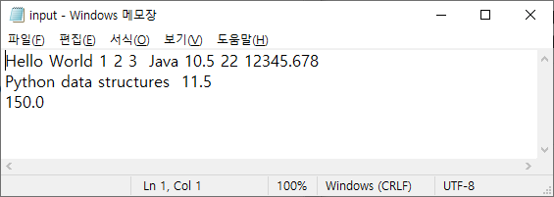

실행 결과

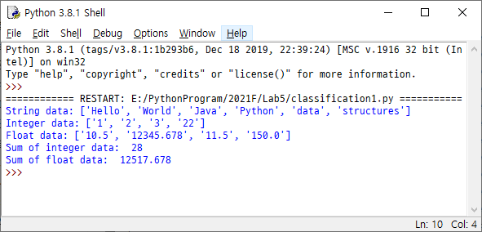

3. 문제 3: 덱 구현

문제 1에서 만든 원형 큐를 상속하여 덱을 구현한다. 클래스 덱을 다음과 같이 정의할 때 구현되지 않은 멤버 함수를 구현하고 실행한 결과와 같이 되도록 코딩 한다. 덱의 초기 크기는 3으로 하고 (MAX_SIZE = 3) 덱이 가득 차면 덱의 크기를 2배로 늘려 데이터를 수용하도록 한다.

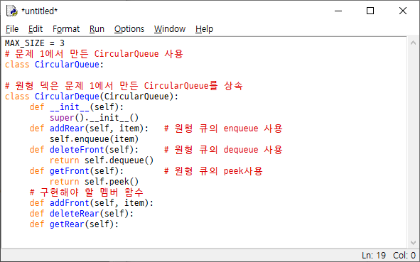

실행 결과
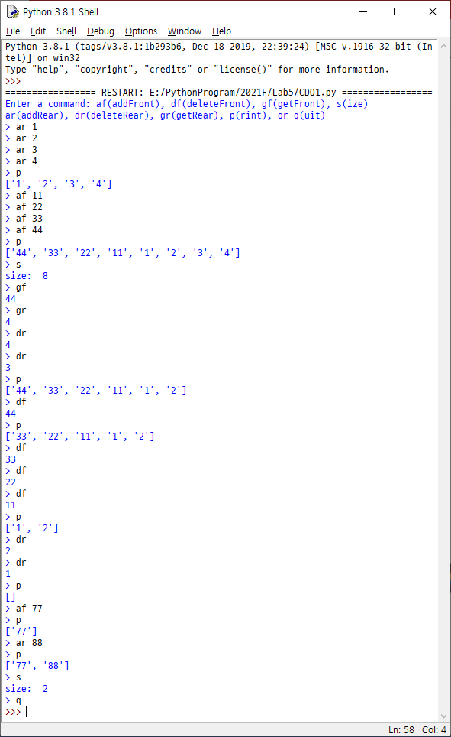
4. 문제 4: palindrome(회문) 테스트

Palindrome(회문)은 앞뒤 어느 쪽을 읽어도 같은 단어, 문장을 의미한다. 예를 들어 “level”, “2002”는 palindrome이다. 파일 “input1.txt”에 있는 문장을 읽어 palindrome인지 아닌지 판단하는 프로그램을 작성한다. Palindrome을 판단하는 방법은 여러가지 있으나 여기서는 한 줄의 각 문자를 덱에 저장한 후, 덱의 양쪽 끝에서 데이터의 중간까지 삭제하여 비교하는 방법을 사용한다. 덱은 문제 3에서 만든 것을 사용한다. 문장 중에 알파벳 문자는 대/소문자 구분하지 않고 검사한다

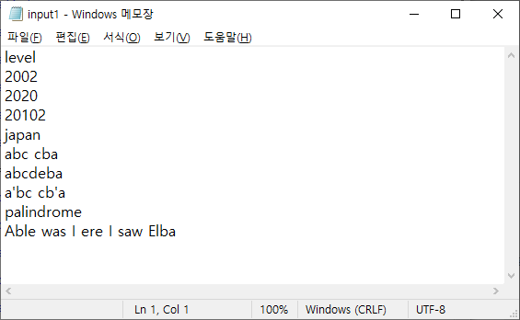

실행 결과

